Nama:Tegar Dio Handika

Npm:21311095

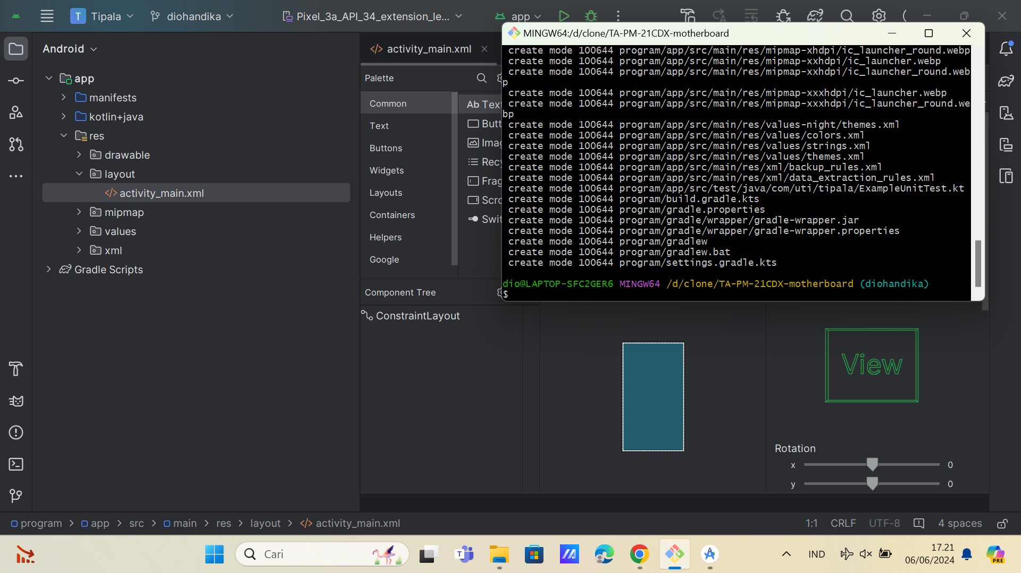

Proses update dan uploade perubahan terbaru pada repostory